本视频讲述了股票交易中B1、B2、B3三种买入模式的盈亏比、上涨确定性与止损策略，并重点解析了“平行重炮”等高爆发力图形的识别与操作方法，强调纪律执行与市场认知的重要性。
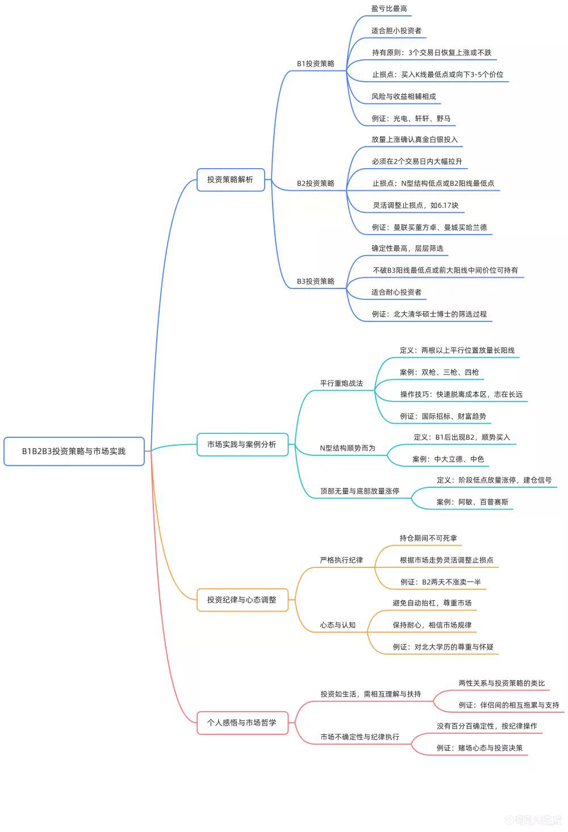

B1、B2、B3模式的核心逻辑与比较
- 按盈亏比排序
  - 盈亏比最高的是B1，因其风险小、潜在收益相对稳定。
  - B2次之，B3因风险高，99%的人不建议操作。
  - 胆小者应优先选择B1：“你买完说你不涨，那你也他妈也亏不了多少”。
- 按上涨确定性排序
  - 上涨确定性最高的是B3，因其经历了“层层筛选”，类似于北大清华硕士博士的选拔过程。
  - B3常为牛股启动信号，典型特征是前一日20%涨停后，次日缩量仍能收于高位，表明主力控盘或筹码集中。
  - B2的确定性来源于“放量花钱”，即真有大资金入场，放量上涨大概率真实。
  - B1的上涨确定性最低，因其形态可能横盘后直接下跌。
- 按止损幅度排序
  - B2的止损幅度最大，风险最高，要求操作者有较大的承受能力（“很大的碗”）。
  - B3的止损幅度最小，可设在B3阳线最低点或前一根大阳线的中间价位。
  - B1的止损可设在买入K线最低点、向下3-5个价位或前N型结构低点。

B1、B2、B3买入后的持有与应对策略
- B1的持有策略
  - 原则上第13个交易日内要恢复上涨视为成功。
  - 若未上涨，至少不应下跌，可耐心持有。
- B2的持有策略
  - 必须在买入后的两个交易日内大幅拉升。
  - 允许休整一天：若第一天买入，第二天未涨，第三天必须上涨，否则应卖出。
  - 可优化策略：两天不涨则卖出一半，第三天仍未涨再卖一半。
  - 强调B2操作必须敏感，不可死拿。
- B3的持有策略
  - 只要不跌破B3阳线最低点或前一根大阳线的中间价位，就应一直持有。
  - 需具备“钝感力”，给予足够时间，如同信任名校人才或豪门球队引进的高价球员。

B1、B2、B3的止损设置方法
- B1的止损设置
  - 设在买入K线最低点、向下3-5个价位，或前N型结构低点。
  - 也可合并白线趋势，不破白线则持有。
- B2的止损设置
  - 因B2可上可下，需设更精确的点。
  - 推荐设在之前的N型结构低点，而非B2阳线本身最低点，以避免过长的止损距离。
  - 止损点是最终确认性最大的点。
- B3的止损设置
  - 最终止损点设在突破大阳线的中间位置。
  - 对于20厘米长阳，因后续获利盘多，应给予50%回撤空间，故止损设在中心位置。
  - 对于4-8厘米的阳线，可设得更敏感。

三大高爆发力买入法之一：平行重炮
- 平行重炮的定义与形态
  - 定义：大于等于两根在相对平行位置出现的放量长阳线。
  - 至少两根阳线才构成“平行”，单根不算。
  - 关键特征是“相对平行位置放量长阳”。
- 平行重炮的原理
  - 主力在低位建仓后，通过一根中长阳洗盘，将短期筹码吸收。
  - 连续放量长阳表明主力急于拉升，不愿长期横盘消耗时间。
  - 后续往往有流畅上涨走势。
- 经典案例解析
  - 案例一：双枪形态
    - B1缩量回调至黄线（大哥成本线）附近。
    - B2出现平行位置放量长阳，确认主力进场。
    - 后续快速拉升脱离成本区，涨幅达26.79%。
    - 回调至“碗”区域（白线黄线之间，无出货迹象），是二次买入机会。
  - 案例二：三门重炮
    - 南亚新材出现三根平行放量阳线，顶部无量，为标准呼吸图。
    - 买入后两天内上涨40%，爆发力极强。
  - 案例三：十门重炮
    - 中富电路在区间内出现多根平行阳线，虽非连续，但显示主力持续吸筹。
    - 突破后形成主升浪。
- 平行重炮的交易价值
  - 此类图形由主力主导，散户难以做出，具有高确定性。
  - 若在阶段低点出现底部放量涨停，再叠加平行重炮，则确定性极高，如同“龙门客栈开张”，主力必有所图。
  - 操作上应“跟他死磕”，但必须设好纪律性止损。
- 完美案例：国义招标
  - 出现完美的双枪平行重炮形态，且前期有明显建仓痕迹。
  - 讲述者因错过而懊悔，称之为“踏空图”，强调此形态的极高交易价值。
  - 此类图形应“做错也要做”，如同游乐场的“旋转木马”，是基础而可靠的盈利模式。
（内容由AI生成）

